COMUNICATO STAMPA
CON PREGHIERA DI PUBBLICAZIONE

Testimoni di Geova, dopo quindici anni di lavoro
pubblicata la prima Bibbia completa al mondo per sordi
Il Professor Ivano Spano (ISSR): ‘Un’opera magistrale che colma un vuoto spirituale e culturale’

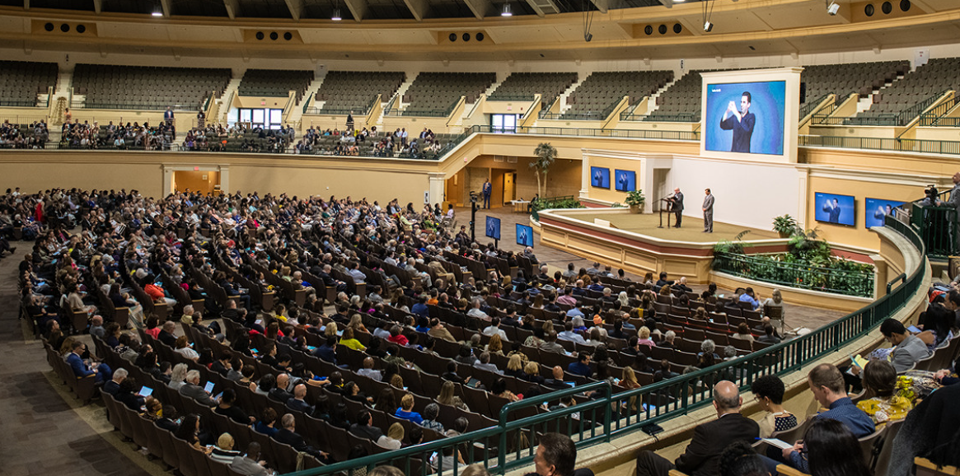
La presentazione della prima Bibbia in lingua dei segni al mondo si è tenuta il 15 febbraio 2020
nella Sala delle Assemblee dei Testimoni di Geova di West Palm Beach, in Florida (Fonte: www.jw.org)

Roma – I Testimoni di Geova hanno presentato la prima Bibbia al mondo in lingua dei segni. La pubblicazione, messa a disposizione gratuitamente, segna una svolta storica per le comunità affette da disabilità uditive, perché fino ad oggi non esistevano Bibbie complete in nessuna lingua dei segni al mondo. Questa versione della Bibbia è stata presentata nella lingua dei segni americana (ASL), ma prossimamente i Testimoni di Geova pubblicheranno traduzioni complete anche in altre lingue dei segni, compresa quella italiana (LIS).
Il complesso e qualificato lavoro di traduzione è durato 15 anni, confermando l’impegno dei Testimoni di Geova nel rendere disponibile gratuitamente il testo biblico a tutti, specialmente a chi ne ha più bisogno. “70 milioni di persone sorde nel mondo hanno come lingua materna o lingua del cuore una lingua dei segni”, rilevava nel 2017 la Alliance biblique universelle, “ma di oltre 400 diverse lingue dei segni registrate, solo il 10% ha a disposizione pubblicazioni bibliche, e si tratta comunque di una piccolissima parte del testo biblico”.
La prima versione della Bibbia in lingua dei segni (ASL) è disponibile nel sito ufficiale dei Testimoni di Geova cliccando su questo link: https://www.jw.org/ase/library/bible/nwt/books/. Nello stesso sito, JW.ORG, sono inoltre già disponibili molti dei 66 libri delle Sacre Scritture nella lingua dei segni italiana (LIS). In Italia la comunità non udente conta oltre 850.000 persone (Istat, 2013).
Perché esistono molte lingue dei segni, e quali difficoltà presenta questo tipo di traduzione? Massimiliano Mondello, da molti anni interprete LIS televisivo, risponde: “Molti credono erroneamente che la lingua dei segni sia universale perché, essendo una lingua visiva, ritengono che i concetti possano essere espressi in un unico modo comprensibile a tutti i sordi del mondo. Questo però è impossibile perché per definire un determinato concetto ci possono essere più modi visivi per esprimerlo. Ad esempio un oggetto potrebbe essere definito in base alla sua forma, al materiale di cui è composto o per la funzione che svolge. È la comunità dei Sordi segnante che vive in un determinato territorio geografico che stabilisce per convenzione quale caratteristica visiva contraddistingue quella determinata parola/concetto, con un segno della lingua dei segni che si costituisce dalla forma che le mani assumono in movimento abbinata ad una precisa espressione facciale”.
Ma le variabili possono essere molte di più. Mondello infatti aggiunge: “Le possibili forme che può assumere la mano nell’esecuzione del segno (chiamate configurazione) variano a seconda delle lingue dei segni. Esistono configurazioni (forme della mano) che non si riscontrano in altre lingue dei segni, alcune addirittura possono essere ritenute inappropriate in alcune comunità di Sordi. Inoltre ci sono segni che non hanno nessun legame visivo col significato che esprimono (definiti arbitrari) come ad esempio i segni che rappresentano concetti astratti. Questo tipo di segni dimostra che, al pari di tutte le diverse lingue parlate, anche le lingue dei segni nascono in una comunità ubicata in un determinato luogo nel mondo la cui storia e cultura determinano la lingua che segnano”.

Oltre 400 lingue dei segni, altrettante sfide, ma un solo filo conduttore. Mondello continua: “Quello che accomuna tutte le lingue dei segni nel mondo è la sua natura visiva. La persona che produce segni con i movimenti delle mani, delle spalle, della testa, dello sguardo e con particolari espressioni facciali, durante il discorso segnato costruisce davanti a sé immagini visive e questo conferisce quella dinamicità che allo spettatore dà l’impressione di “entrare dentro un film”, ecco perché la traduzione della Bibbia in lingua dei segni tocca il cuore delle persone sorde: perché consente loro di comprendere ogni singolo dettaglio e sfumatura nella lingua che per loro è naturale”.

Il Professor Ivano Spano (Ministero dell’Istruzione, Commissario straordinario dell’Istituto Statale per Sordi di Roma) commenta così la notizia: “L’opera che i Testimoni di Geova hanno compiuto con la pubblicazione della Bibbia in Lingua dei Segni è assolutamente magistrale e colma un vuoto spirituale e culturale al quale, oggi, le persone sorde hanno finalmente il dovuto accesso. Auspico, per questo, che l’impegno dei Testimoni di Geova possa portare anche alla traduzione della Bibbia nella LIS, la lingua dei segni italiana, così come alla traduzione, per le persone sorde, di altri testi che segnano la storia di tutta l’umanità. Un ringraziamento di cuore”.

